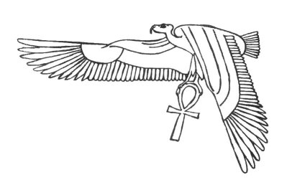
T U T A N K A M O N O V O P R E K L E T S T V O

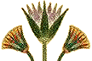

UVOD

“ Končno naletel na čudovito odkritje v Dolini ; sijajna grobnica z nepoškodovanimi pečati ; v pričakovanju vašega prihoda pustil vse skupaj nedotaknjeno ; čestitke. ” *

Miru temačnega hodnika v dolini kraljev, kjer so pokopani egiptovski faraoni, celih 33 stoletij niso zmotili človeški glasovi ali stopinje, 26. novembra leta 1922 pa sta v temi pred zapečatenimi vrati stala angleški egiptolog Howard Carter in mecen lord Carnarvon. Upala sta, da bosta v temačni notranjosti odkrila grob skrivnostnega mladega faraona Tutankamona z vsemi pripadajočimi zakladi in umetniškimi predmeti. Skrbelo ju je le, da bosta mogoče naletela na prazno dvorano – dediščino antičnih roparjev, ki so oskrunili že vse druge grobove v dolini.

* brzojavka, ki jo je Howard Carter 5.novembra 1922 poslal lordu Carnarvonu.

EGIPT OD 1570 DO 1085-NOVO EGIPTOVSKO KRALJESTVO
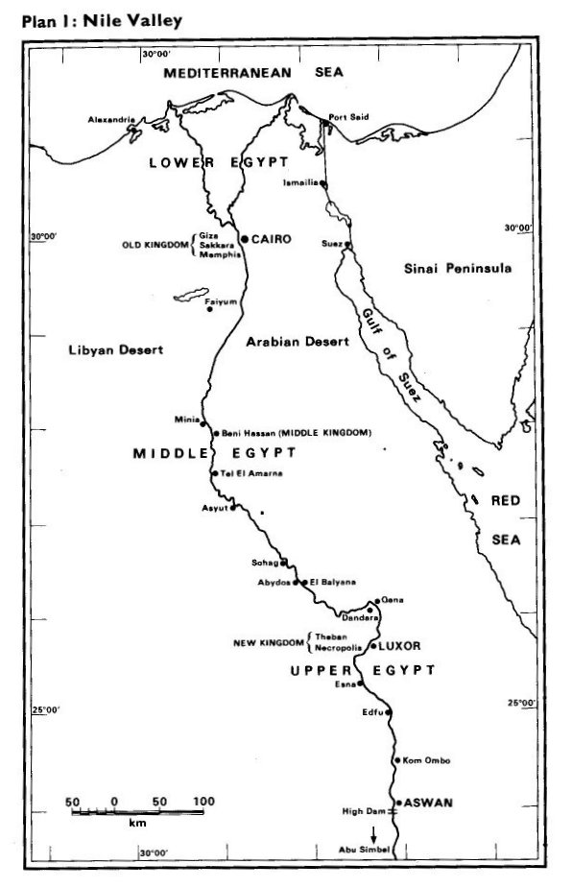 | Egiptovsko Novo kraljestvo ( ok. 1570 – 1085 pr.n.št. ) je nastalo po zmagi tebanskih sil nad hiksovskimi vladarji v Egiptu. Novo egiptovsko kraljestvo je bilo imperij, ki se je razprostiral od severnega Sudana pa vse do Sibirije in je bil ena izmed velesil starodavnega sveta. Boga, ki so ga častili v Tebah, Amuna, so povzdignili v vrhovno božanstvo kraljestva in ga izenačili z sončnim bogom Rejem z imenom Amun – Re, kraljem bogov. Znaten del bogastva, ki je pritekalo v Egipt z osvajalnimi pohodi, so porabili za čaščenje boga Amuna in za njegove svečenike.  slika prikazuje dolino reke Nil

UTRDITEV MOČI EGIPTA

Prvi kralji XVIII dinastije so se najprej potrudili, da bi zavarovali Egipt pred nadaljnjimi vdori Beduinov z vzhoda in Nubijcev z juga. Ko so egiptovski vladarji utrdili vzhodno mejo, so skušali z vrsto vojnih pohodov osvojiti nubijsko kraljestvo na jugu in se polastiti njihovih zlatih rudnikov. Ker je primanjkovalo moških prestolonaslednikov iz zakonov vladarjev s sestrami, so postajale čedalje važnejše ženske naslednice prestola. Ena izmed njih je bila Hatšepsut ( vl. od ok. 1503 do ok. 1482 pr.n.št. ), žena in polsestra Tutmozisa II., ki svojemu soprogu ni rodila nobenega sina. po njegovi smrti so posadili na prestol otroka neke priležnice, Tutmozisa III.( vl. ok. od 1504 do 1450 pr.n.št. ), in mu bržkone namenili poroko z njegovo polsestro. Vendar je
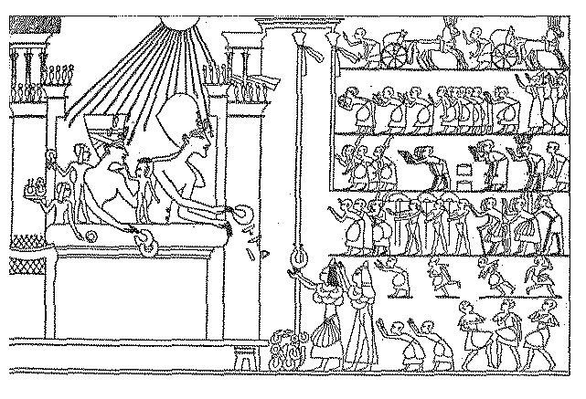 | kasneje njegova mačeha Hatšepsut zasedla prestol in vladala skupaj z nemočnim Tutmozisom III. Po Hatšepsutini smrti je Tutmozis III. zares zavladal in si z vrsto bojnih pohodov takoj podjarmil majhna palest- inska kraljestva in večino Sirije. Dokončal je tudi osvajanje Nubije in jo zavzel prav do Napate. Vladarji, ki so mu sledili, so to osvajalno politiko nadaljevali.
Pod Amenhotepom III. ( vladal od 1417 do 1379 pr.n.št. ) je egiptovski dvor dosegel vrhunec svojega ugleda in je pobiral davke in dajatve v obliki trgovskega blaga iz Sirije, Mezopotamije, Anatolije, s Krete in celo iz Grčije. Amenhotepov sin Amenhotep IV ( Amenofis ) Ehnaton ( vl. od ok.1379 do 1362 pr.n.št. ) je prišel leta 1352 pr.n.št. na oblast. Toda kmalu po kronanju je faraon postal obseden z malo poznanim bogom sonca Aton. Na grozo in sramoto svečenikom je zavrnil čaščenje tradicionalnih bogov, čez šest let pa se je – v čast svojega boga Atona – celo preimenoval v Ehnatona. Da bi bile stvari še slabše, je glavno mesto iz Teb preselil v povsem novo mesto, ki ga je zgradil ; Ahet – Aton. S svojim bogom je postal tako osamljen, da je povsem zanemaril svoje dolžnosti kot vladar in država je postala en sam kaos. Kmalu so se začele širiti govorice, da je faraon morda nor. In zgodbe so postale utemeljene, ko je Ehnaton uporabil vojsko, da je z vseh spomenikov odstranila slike katerihkoli bogov, tempelje pa je zaprla. Na tisoče svečenikov je tako izgubilo svoje delo.

SAM NA PRESTOLU

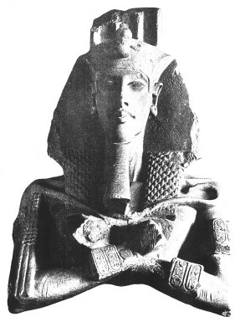 | Ehanton je leta 1336 pr.n.št. umrl in zapustil nesrečno vdovo Nefretete in osemletnega sina Tutankatona. Po treh letih je umrla še Nefretete in tako je oblast prišla v roke novemu mlademu vladarju.  Svečeniki ob enajstletniku niso zapravljali časa in so kmalu obudili prejšnje bogove in ponovno odprli tempelje. Eden od teh svečenikov – Aj – je v dečkovem imenu celo vladal državi. Mesto Ahet – Aton je bilo uničeno, Tutankaton pa se je vrnil v prejšnjo prestolnico Tebe.  In končno, da bi izbrisal vse slabe spomine na Ehnatona in njegovega boga, so svečeniki otroškega vladarja preimenovali v Tutankamona.  slika: Ehnaton

KRALJEVA SMRT

Ko je Tutankamon umrl leta 1327 pr.n.št., je štel šele 17 let. Kraljev balzamer, ki je njegovo truplo pripravljal za pogreb, je dejal, da se mu je faraonova lobanja zdela poškodovana. Toda najvišji svečenik Aj je zavrnil preiskavo o dečkovi smrti. Po naglem pogrebu je bil faraon pokopan v kamniti grobnici v Dolini kraljev. Zakladi, ki so bili priloženi v grobnico, so bili neizmerne vrednosti : nakit, kipci, pohištvo in tri bleščeče krste, ena v drugi – notranja pa je bila celo iz čistega zlata.  Pravzaprav je bil to celo potraten pogreb za faraona, ki je vladal le 9 let. skozi celo obdobje Tutankamovega vladanja je bil pravi vladar Aj, medtem ko je za vojsko skrbel Horemheb. Toda z odraščanjem je postal nadzor nad mladeničem vedno težji. Možnost, da bo faraon želel zavzeti oblast v svoje roke, je vodilna moža Aj-a in Horemheb-a zagotovo navdajala z grozo. Toda, ali bi bil kdo od njiju lahko tako drzen, da bi Tutankamona ubil ? Oba sta z njegovo smrtjo nedvomno pridobila, saj sta bila tako eden kot drug po dečkovi smrti kronana za faraona.  Žal resnice verjetno nikoli ne bomo izvedeli – za vedno bo ostala zakopana s Tutankamonom! | 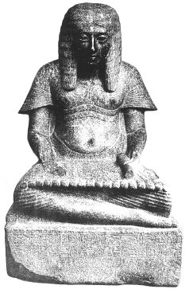

DOLINA KRALJEV

Dva povsem različna človeka se ukvarjata z dvema povsem različnima dejavnostima. Prvi, angleški plemič George Edward Stanhope Herbert, peti grof Carnarvonski ( lord Carnarvon ), drugi pa Howard Carter, skromen risar, ki za borno plačo prerisuje hieroglife pod pekočim egiptovskim soncem. Samo eno jima je bilo skupno : oba sta bila Angleža.
Howarda Carterja je leta 1907 za izkopavanja najel bogat angleški aristokrat in vnet amaterski egiptolog, lord Carnarvon. Leta 1907 sta začela z deli prav v Dolini kraljev, najpomembnejšem kraju za egiptovsko arheologijo, kjer pa, tako so bili vsi prepričani, ni bilo moč odkriti ničesar pomembnejšega več.
Dolina leži na levem bregu Nila, nekaj deset kilometrov od starega mesta Teb, ki mu danes pravijo Luksor. Težko bi bilo najti bolj zapuščen in pust kraj. Prav tu je bilo pokopanih trideset kraljev starega Egipta, najbogatejše in najpremožnejše dežele teh dalnjih časov. V določenem trenutku so faraoni opustili rabo, da so si – kot grobnice – zgradili velikanske piramide in razkošna svetišča, in se dali pokopati v skritem kraju. Če hočemo to razumeti, moramo najprej vedeti, da je egipčanska vera predpisovala zapreti v grob vse, kar je služilo telesu rajnkega, ki so, tako so verovali, živeli druga življenja. Kraljevi grobi so tako postali velikanske shrambe, v katerih ni bila le hrana in obleka, temveč tudi veliko sijajnih predmetov in draguljev, zlata in drugih kamnov. Velikansko faraonovo grobnico so pokopali z njim vred. Veličastno okrašene, v sijaju blesteče grobnice so bile za vedno zapečatene. Nihče več naj ne bi videl teh zakladov.
Tatvine so bile zelo številne. Prav tako se je neki velik faraon, Tutmosis I.,odločil, da prekine z izročilom. Izbral je skriven kraj, na katerega ne bi nihče pomislil : Dolino kraljev. Dal je v skalo vsekati grob, ki ga od zunaj ni bilo moč videti. Odrekel se je veličastnosti, da bi svoje zaklade ohranil skrite. Dolina kraljev je postala dolina roparjev. Vsi varnostni ukrepi so se pokazali za nekoristne. Tatovi so odkrili vhode, pokopane pod skalami in peskom, stopili so v sijajna podzemska domovanja in prišli od tam bogati. Ko so tisoče let po pokopu zadnjega faraona arheologi kopali v Dolini, so našli vse grobnice starodavnih kraljev, toda vse do zadnje prazne. Stene in njihove sijajne freske so bile nedotaknjene, v grobu pa ni ostal niti en sam predmet. Ampak, ali so zares odkrili vse grobnice ?

ISKANJE IZGUBLJENEGA FARAONA

O tem, ali so zares našli vse grobnice ni nihče dvomil. Samo Carter je bil prepričan, da Dolina kraljev lahko hrani veliko presenečenje. Radovednost mu je zbujala podoba Tutankamona, manj pomembnega faraona XVIII.dinastije, ki je vladal od leta 1358 do 1349 pr.n.št.. Toda Carterja je razjedal dvom : kje je bil Tutankamon pokopan ? V Dolini kraljev prav gotovo. Toda zakaj njegov grob ni omenjen v nobenem dokumentu ? Carter je bil prepričan, da je Tutankamonov grob dobro skrit v dolini. Toda leta in leta ni našel ničesar. Lorda Carnarvona se je lotevala malodušnost. Zapravil je na kupe denarje, zaradi skromnih rezultatov pa se je osmešil. In tako se je leta 1922 odločil, da financira zadnjo sezono izkopavanj. Leto poprej so bili odkriti nekateri predmeti, ki so nosili bodisi žig Tutankamona, bodisi žig Doline kraljev.
28.oktobra 1922 je Carter začel zadnjo sezono odkopavanj. Delovišče je bilo v bližini groba velikega faraona Ramzesa VI. ; grob so našli že davno poprej. Edini odločni optimisti so bili delavci. Da bi se počutil manj sam, je Carter prinesel s sabo kanarčka. Ljudje na delovišču so ga izbrali za svoj talisman in so mu pravili “zlati ptiček”. bili so prepričani, da prinaša srečo in da bo to velik dogodek pospremil dela.
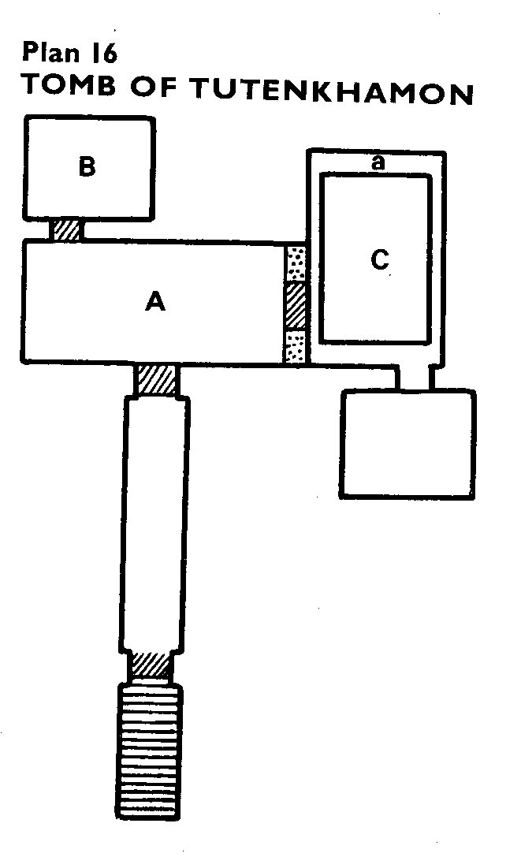 | Imeli so prav. 4.novembra zjutraj je najmlajši od delavce, neki fantič, s krampom zadel ob nekaj trdega v pesku. Začel je mrzlično kopati in spravil na dan v skalo vsekano stopnico, štiri metre stran od Ramzesovega groba. delavci so spravili na dan še eno stopnico, zatem še eno, pa še eno... Zdaj ni bilo več dvoma : šlo je za stopnišče, ki je peljalo v globino griča. Ko so našli deset stopnic, se je Carter znašel v stopničastem podzemnem hodniku, visokem tri in širokem skoraj dva metra. Pri dvanajsti stopnici so bila vrata, vsa popisana z hieroglifi. Toda na vratih ni bilo nobenega kraljevega pečata. Carterja je to zmedlo, vendar se je potolažil z mislijo, da ta grobnica – naj je bila že karkoli – ni bila odprta celih tri tisoč let. Carter je lordu Carnarvonu brzojavil v London : “ Naposled čudovito odkritje : veličasten in nedotakn-jen grob ! Čestitke ! ”  23.novembra je lord Carnarvon prispel v Egipt. Pred tem je prišlo do čudnega dogodka, ki je silno prizadel ljudi na delovišču. Carterjevega ptička, ki so mu pripisovali zasluge za odkritje, je požrla kobra. Delavci so bili prepričani, da jim bo sreča obrnila hrbet.

ODKRITJE POKOPANE DVORANE

Februarja leta 1923 je bila veža končno izpraznjena. Zdaj je nastopil trenutek resnice; bodo za zapečatenimi vrati našli kraljevo mumijo ? Žal so bili tudi na teh vratih sledovi vlomilcev.
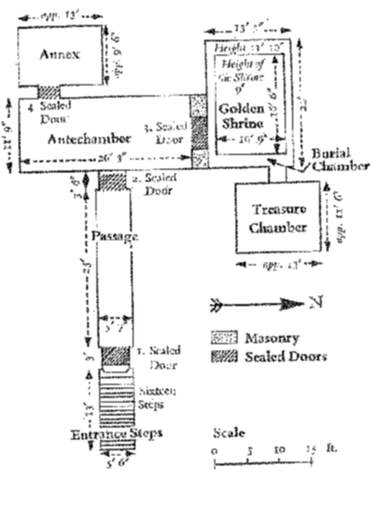 | 17.februarja je Carter ob prisotnosti manjše skupine gostov začel odstranjevati mavec na vratih. Po desetih minutah je naredil dovolj veliko luknjo, da je skoznjo lahko posvetil s svetilko. Zagledal je nekaj nadvse nenavadnega : le meter od vrat je bila masivna stena iz zlata, ki je zakrivala celoten pogled v notranjost.  Bila je ogromna skrinja, 5 metrov dolga, 3,30 metrov široka in 2,73 metra visoka, prevlečena z zlatom in okrašena z bleščečo modro fajanso. Okrog nje so bila posmrtna darila, na severni steni je stalo sedem nebesnih veslačev, s katerimi je kralj lahko preplul podzemne vode.  Ko sta se Carter in Caravnon prebijala skozi oski prehod med skrinjo in steno pokopne dvorane, sta opazila, da so njene stene poslikane. Poleg tega sta presenečeno ugotovila, da so v vzhodni steni vrata v naslednji prostor, ki ga straži grozeč črni kip boga Anubisa s šakalovo glavo. Tudi soba, ki jo je Carter
poimenoval “zakladnica”, je bila polna dragocenosti, kot so majhni čolnički, kipci, pozlačena kravja glava ( simbol boginje Hathor ), miniaturna kašča, vaze in šatulje, polne zapestnic, prstanov, obeskov in uhanov iz zlata, ametistov, turkizov, karneolov in drugih dragih kamnov.

POZLAČENE SKRINJE IN KRSTE V KRSTAH

Naslednja ključna faza je bila odpiranje pozlačene skrinje, čeprav je minilo kar nekaj let (predvsem zaradi dolgotrajnih pogajanj z egiptovsko vlado o podaljšanju dovoljenja za izkopavanja), preden je delo končno steklo.  V prvi skrinji je bila druga skrinja iz zlata, pokrita z mrtvaškim prtom. Tkanina je bila preperela, navzdol viseče robove so natrgale prišite kovinske ploščice. Ko so odprli to skrinjo, se je pokazala tretja in v njej četrta, in ko so vznemirjeni arheologi odprli še to, so zagledali orjaški rumen sarkofog iz kremena, bil je nedotakjen, skoraj neresničen, varovala pa ga je boginja z razprostrtimi krili in rokami.  Preden se je Carter lahko osredotočil na sarkorog, so morali vse štiri skrinje previdno dati narazen, kar je bil dolg in zahteven postopek. | 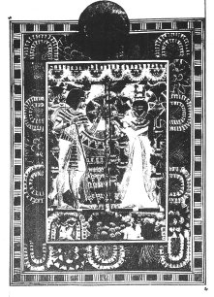
Nazadnje so s pomočjo škripčevja dvignili še granitni pokrov in znotraj sarkofoga zagledali lanen mrtvaški prt. Ko pa so prt odvili, se je vanje s pokrova krste v človeški obliki zastrmel zlati obraz deškega kralja. Znotraj te krste sta bili namreč še dve podobno veliki krsti. Najmanjša krsta je bila, na začudenje vseh prisotnih, iz čistega zlata.
Konec oktobra leta 1926 so nazadnje dvignili še pokrov poslednje krste in kraljeva mumija je bila prvič po 3300 letih odkrita. Tutankamonov žalostni in spokojni obraz, ki ga je pokrivala maska iz tolčenega zlata, je bil v ostrem nasprotju s temno, lepljivo snovjo, s katero so na debelo premazali truplo.
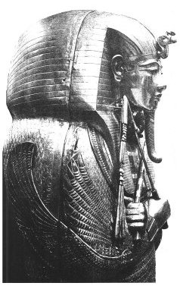 | Mlado čelo je bilo okrašeno z obema kraljevskima simboloma, s kačo in jastrebom, z znamenjem Gornjega in Spodnjega Egipta. Na prsih prekrižane roke so držale kraljeve insignije: ukrivljeno palico in pahljačo z vložki iz temno modre fajanse. “ Kar pa nas je od vseh dragocenosti najbolj presunlo ”, je zapisal Carter, “ je bil majhen, ganljiv šopek, zadnji pozdrav mlade vdove ljubljenemu možu. Ob ubogih, posušenih cvetlicah, katerih barve so, kljub temu da so obledele, še vedno sijale v nekdanji lepoti, je zbledel ves blišč in lesket. ”  Tako za Howarda Carterja, ki je deli nadaljeval še v tridesetih letih, kot za lorda Carnarona, ki je leta 1923 umrl za pljučnico, je bilo odkritje grobnice življenjski uspeh.

TUTANKAMONOVA GROBNICA

Mrtvega faraona so pokopali sredi njegovih vladarskih znamenj. Tutankamonov grob jih je bil poln. Mnoge predmete – kakor njegov prestol – so prinesli sem iz vladarske palače. Vsi pa nam pričajo o kraljevi oblasti, čeprav mladi Tutankamon najbrž ni nikoli videl bojišča, je vendar na majhnem predmetu upodobljen kot vojščak, kot se je za faraona spodobilo. Med predmeti neosebnega značaja najdemo tudi kaj takega, kar nas spominja na kraljevo osebno življenje. Tak je tudi relief na hrbtu naslonjala prestola, na katerem mlada kraljica Ankesenamun skrbno ureja soprogovo oblačilo. | 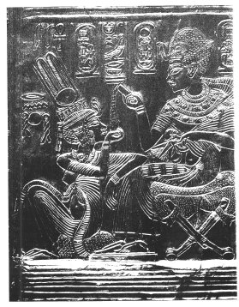

GROBNI DODATKI ZA MRTVEGA KRALJA

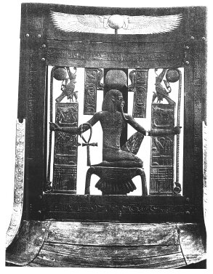 | Ko so duhovniki Tutankamonovo mumijo pokopali, so tudi poskrbeli, da bi faraon imel ob sebi vse udobje in prijetnosti prejšnjega življenja. Grob so opremili z več kot stotimi košarami sadja, da bi se nahranili. Dodali so pernate pahljače za hladilo in kipe služabnikov, da bi mu stregli, namizni okras in lep vrč z oljem. Dve okrašeni bodali naj bi morda služili ob kakem kraljevem vojaškem pohodu in prav tako tudi dva bojna vozova ter zložljiva postelja.  Razen teh tradicionalnih predmetov opreme, so bili v grobu še spominki iz kraljeve mladosti, med drugimi tudi slikarska škatljica in čedna skrinjica z igračami.

GROBNE ŽIVALI

Egipčani so mnoge živali častili po božje in jih redili v templjih. Na posteljah in nosilih je levja glava in levji rep, stale pa so na rezljanih levjih nogah. Hatorina krava, ki so jo uporabili na posteljni končnici, ima v faraonovem grobu posebno mesto, kajti v egipčanski umetnosti so jo včasih uporabljali kot kraljevo dojiljo. Še imenitnejši je bil šakal, ki je varoval Tutankamonovo mumijo; utelešal je anubisa, boga balzamiranja in varuha umrlih.

STRAŽARJI KRALJEVEGA GROBA

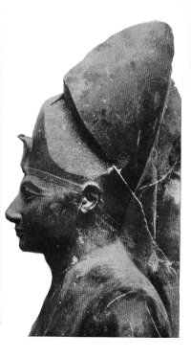 | Mrtvega Tutankamona niso varovali samo bogovi v živalski podobi, ampak tudi taki v človeški obliki. Dva kipa vladarja samega – faraoni so vendar veljali za bogove! – sta stražila vhod v grobno celico. Napisi slavijo mladega faraona, kot “dobrega boga, na katerega smo lahko ponosni, vladarja, ki ga moramo častiti”. V najbolj odmaknjeni celici groba so kot mogočne varuhinje, ki je hranila kraljeve življenjsko pomembne organe, stale štiri lepe boginje : boginja Izida kot varuhinja jeter, boginja Neftis kot varuhinja pljuč, Niet – varuhinja želodca in Selket, varuhinja drobovja. Ti organi so ležali v ločenih posodah. srce je ostalo v mumiji.

ZAKLJUČEK

Danes si večino Tutankamonovih zakladov ogledamo v kairskem muzeju. sama grobnica je prazna, v njej je le sarkofog z eno izmed zlatih krst, v katerih počiva faraonova mumija. Grobnica je mogoče videti pusta in gola, toda še vedno učinkuje kot sveti prostor.
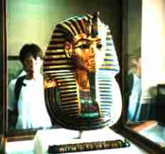 | “ Za trenutek ”, je zapisal srečni arheolog, ki je te stare krste odprl, “ je čas izgubil svoj pomen... Zrak, ki smo ga vzdihovali, tisočletja nespremenjen, so dihali le tisti, ki so položili mumijo k zadnjemu počitku.  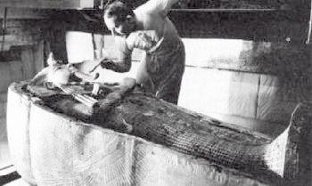
V odročno dolino ob Nilu so se egiptovski faraoni s svojimi bogatimi zakladi umaknili v posmrtno življenje. Med dragotinami je bila tudi majhna svetilka z napisom : “ Jaz sem tisti, ki varuje rajnke. ” Ali je to faraonovo prekletstvo za tiste, ki skrunijo njegov posmrtni mir ? ...
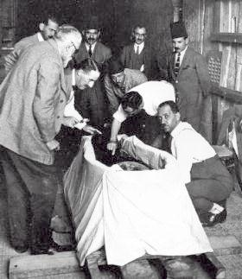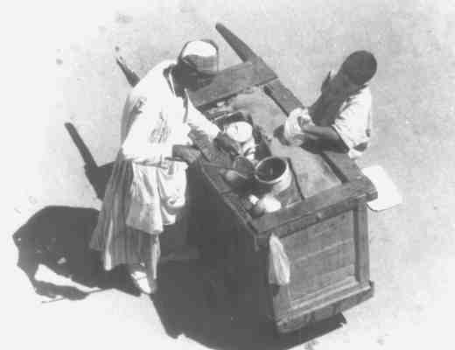

LITERATURA

- TUTANKAMON, zgodbe starega sveta; Piero Ventuna in Gian Paolo Ceserani
- ATLAS LEGENDARNIH KRAJEV SVETA; James Harpur in Jenifer Westwood
- EGIPT; Lionel Casson in redakcija Time
- EGIPČANSKE NOVICE, Scott Streedman
- LEPI SKRIVNOSTNI SVET; Roland RööcK
- STARE KULTURE, velika ilustrirana enciklopedija; prevedel Boris M.Verbič
- LUXOR, A guide to ancient thebes, Jill Kamil, 1973
- THE SPLENDOUR THAT WAS EGYPT, Sidgwick & Jackson, London, Copyright 1963 Margaret A.Murray
- GODS, GRAVES & SCHOLARS, The story of archeology C.W. ceram, Penguin Bodes 1974
- EGYPT – Architecture – Sculpture – Painting, by K.Lange & M. Hirmer – Phaidon, London 1956

